**初二专题《科研宝地——青藏地区》 学习指南**

**【学习目标】**

1.运用图文资料描述青藏地区的地理位置并进行评价，归纳自然环境特征并说明自然地理要素的相互作用和相互影响;

2.举例说明青藏地区自然环境对人类活动的影响以及保护生态环境的重要性。

**【学习任务一】青藏地区蕴含丰富的自然资源：水能、太阳能、地热能等。请你任选一种，从地理角度解释资源丰富的原因。**

。

**【学习任务二】依据所学内容，列表比较青藏高原内部的地理环境差异。**

|  |  |  |  |  |
| --- | --- | --- | --- | --- |
| 地区 | 地形特征 | 气候特征 | 河流特征 | 农业类型 |
| 藏北高原 | 海拔较 | 气温 ，  降水少 | 河湖众多 |  |
| 藏南谷地 | 海拔较 | 气温 ，  降水充足 | 河湖众多 | 农业 |

**【学习任务三】请完成下列框架图，反映青藏地区生态环境的变化过程。**

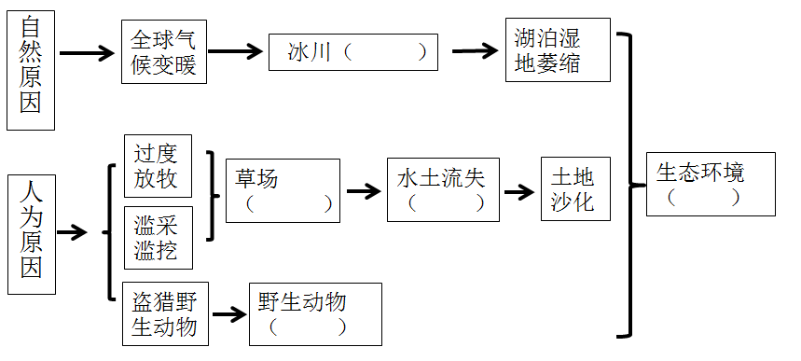**【学习任务四】构建青藏地区地理位置、自然要素和人文要素之间相互关系知识框架图。**